Цветы оригами

Тема: «Спасибо деду за Победу!»

Здравствуйте, мои дорогие родители!

Предлагаю вам и вашим детям сделать своими руками поздравительную открытку ко Дню Победы и, бросить в почтовый ящик нашим Ветеранам Великой Отечественной войны.
Такую поделку можно представить в детском саду, младшей школе или поставить в вазу дома. Для детей лучше подойдет простейшая розочка, которая быстро делается из минимума предметов.
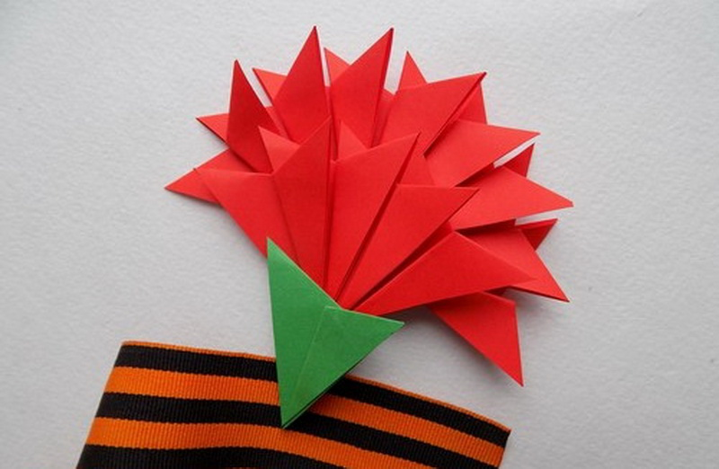
Нужно:
- Твердый карандаш;
- Цветная бумага (желательно, двухсторонняя);
- Ножницы.
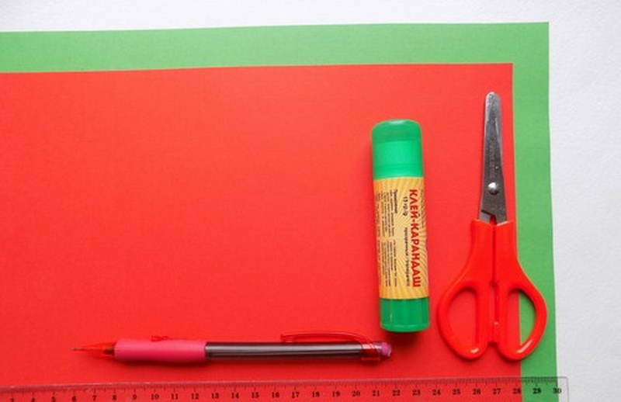
Технология не требует клея или скотча.
- Из листа нужно сделать квадрат. Для этого его складывают по диагонали и отрезают лишнее.
- Теперь его нужно сложить по обратной диагонали, как на фото.
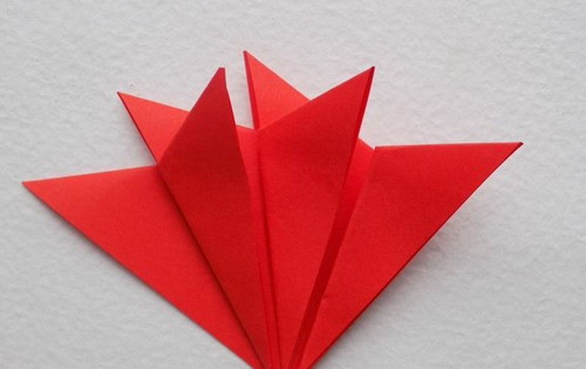
- Квадратик складывается пополам и расправляется.
- Теперь необходимо сложить его так: верхний правый идет к нижнему левому углу. С обратной стороны сложение происходит таким же образом. Получается треугольник.
- По всем сгибам нужно провести линейкой или колечками ножниц.
- Треугольник разворачивается, и верхних угол перегибается назад.
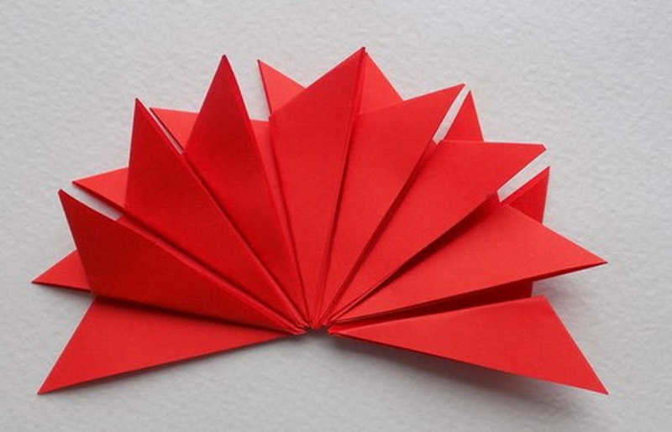
- Полученный бутончик нужно расправить и сложить внутрь выступающие углы.
- Собирается двойной угол, а стыки прижимаются.
- 4 угла по бокам поднимаются к вершинам.
- Каждая сторона сгибается к середине. Внизу получится отверстие.
- Подув в полученную дырку, можно получить раскрытый бутон.
- Лепестки раскручиваются наружу с помощью карандаша.
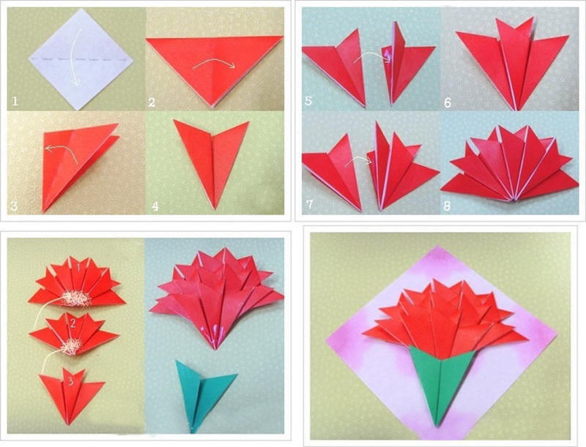
Теперь можно сделать стебелек с помощью отрезанной вначале полосы. Дополнить его можно рисунком на 1 мая.

